Conteo Estadístico de Tamaño de Grano Mediante Procesos de Análisis y Procesamiento de Imagen

Mirai.Kaneko, Alejandro.Giraldo, Felipe.Bedoya, Marianela.Arcila

Universidad Nacional de Colombia, Sede Medellín

*Descripción de Proyecto*

Los métodos de adquisición, procesamiento y análisis de imágenes permite la caracterización adecuada de sistemas que requieren una cuantificación . La ciencia de materiales busca establecer métodos que permitan potenciar propiedades que posibiliten mejores resultados según el uso requerido del material , para ello se emplea la toma de imágenes que permitan realizar un análisis de su estructura interna.La extracción de datos en imágenes de mezclas y materiales sólidos, tomadas mediante microscopía electrónica de transmisión (TEM) y microscopía óptica, emplean sistemas poco apropiados de análisis que dificultan su interpretación y presentan un margen de error significativo. La adquisición de imágenes se realizó mediante un microscopio óptico de una mezcla agua y aceite; cada burbuja de agua contenida en aceite, representa una partícula, estas se diferencian en el sistema por la alta intensidad lumínica que presentan. Las partículas son caracterizadas mediante la toma de medidas de diámetro para realizar una estadística de tamaño de partícula y volumen de agua por burbuja, además se toma un conteo de la cantidad de burbujas contenidas en el aceite por imagen.

*Estado del Arte*

El estudio *In-Situ Particle Measurement with Blurred Image Processing Using Telecentric Lenses****,*** se basa enla medición del tamaño de partículas a través de un sistema de procesamiento de imágenes de trayectoria desarrollado para lograr la medición in situ del tamaño de partícula, concentración y velocidad en flujo de dos fases de líquido-líquido diluido.

El flujo de partículas de dos fases tiene aplicaciones importantes en la ingeniería de petróleos, energía atómica, aeroespacial, dinámica y química. hay diferentes técnicas para medir la distribución de tamaño de partículas (PSD) pero pocas ofrecen la oportunidad de hacer la medición *in situ* sin muestreo (1)

El estudio *Contour-based Image Segmentation for On-line Size Distribution Measurement of Pneumatically Conveyed Particles* habla de la importancia del conocimiento del tamaño de partículas en el transporte neumático, ya que estas son definitivas para determinar la calidad de la combustión, por ello se hacen algoritmos de procesamiento de imágenes ópticas como un sistema de instrumentación para medir el tamaño de partícula en una suspensión neumática (2)

Alarcon B, propone en su tutorial “*Contar partículas en una imagen con ImageJ. Crear una macro para automatizar el conteo*” aplicar el método de imagen RBG de microscopía confocal, en la que se separan los 3 canales, se selecciona la imagen con los núcleos, se obtiene una imagen binaria (con pixeles de dos posibles valores O ó 255)

Al modificar la imagen binaria se mejora la separación de los núcleos y se realiza el recuento en base al tamaño y la circularidad. Útil para muchas imágenes y núcleos, cuando no es así el conteo se hace “a mano”. Son métodos donde se gana mucho tiempo, pero presenta fallas en el reconteo por lo que se asumen como estudios comparativos (3)

La fabricación de diversos productos se aprovecha también de este tipo de investigaciones, por ello la medición del tamaño de partículas es de gran importancia para procesos de molienda de materiales minerales, porque ahí se marca la diferencia al definir las necesidades energéticas de los molinos, así como la calidad del producto que se elabora, porque afecta directamente los costos de producción. Rodríguez y otros, en su trabajo sobre” Medición del Tamaño de Partículas de Minerales Mediante Procesamiento Digital de Imágenes” encontraron en el método digital de imágenes una alternativa efectiva, de bajo costo y que se puede utilizar en la línea de molienda sin necesidad de tomar muestras para ser enviadas al laboratorio, el desarrollo de un algoritmo permite medir el tamaño de las partículas minerales microscópicas, determinando propiedades geométricas y estadísticas para el mejoramiento de los procesos. (4)

*Solución del problema*

La resolución de la problemática se dará mediante la implementación de técnicas de visión artificial tales como: La separación por espacios de colores, aplicación de operaciones lineales y no lineales, con el fin de obtener una información más precisa y confiable sobre los elementos presentes en la imagen. Facilitando de ésta manera los procedimientos posteriores tales como la segmentación y reconocimiento de elementos individuales presentes allí , como lo son las gotas de agua, que presentan formas geométricas circulares, las cuales serán posteriormente contabilizadas, y sus dimensiones medidas por medio de la utilización de código y algoritmos, que ayudarán a semi automatizar el proceso que busca conocer la cantidad aproximada de agua presente en la muestra, haciendo de éste un procedimiento óptimo y eficiente con resultados más acertados.

*Procedimiento y métodos implementados en la resolución del problema*

* **Adquisición mediante microscopía**
* **Procesamiento de la imagen**:
  1. Se recorta la imagen (50 pixeles en la izquierda y abajo) con el fin de eliminar la escala nanométrica presente en la imagen, para evitar interferencia.
  2. Se aplica de un fit con paraboloide para uniformizar la iluminación presente en la imagen en el fondo.
  3. Se construye una imagen binaria con el fin de etiquetar. El umbral se encuentra automáticamente con el método de Otsu.
* **Etiquetado y conteo**
  1. Se limpian los bordes de los elementos de la imagen.
  2. Se etiqueta la imagen.
  3. Se extraen las características. Se toma el área de las etiquetas y los diámetros equivalentes. Las gotas son cercanas a ser circulares en general. Tomando esta información deja una aproximación al diámetro de cada una.
  4. La longitud del vector de etiquetas arroja la cantidad de gotas presentes.

*Procesamiento*

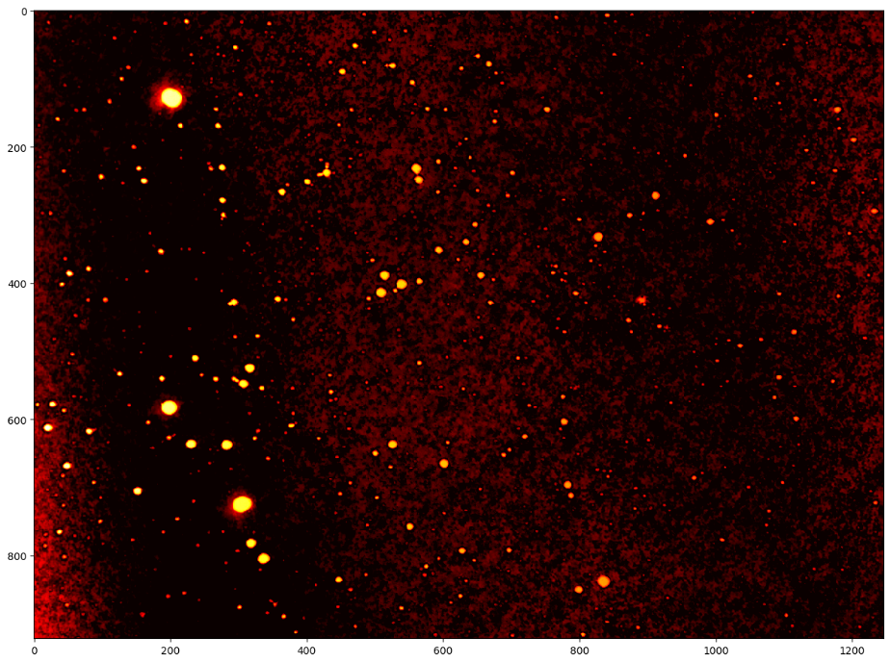

*Binarización*

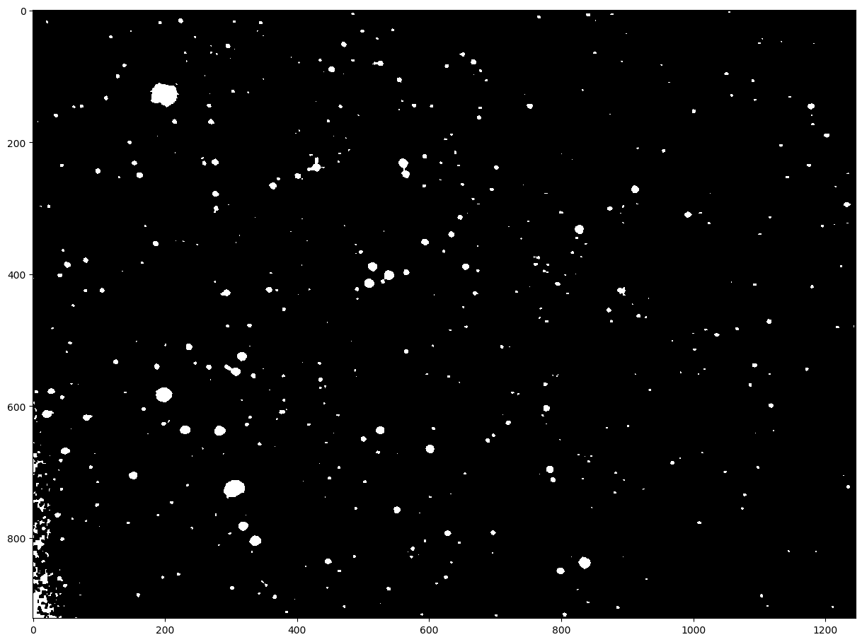

*Resultados*

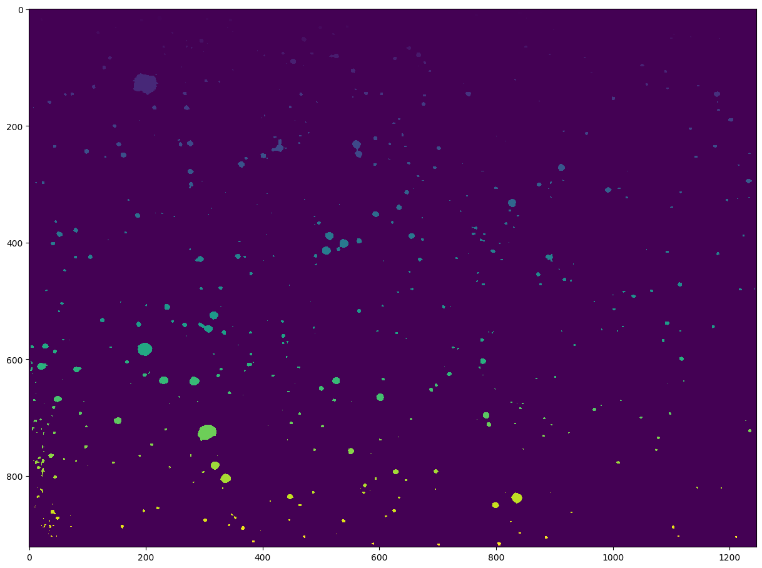

Etiquetas: 517

Área promedio: 27.334622823984525

Diámetro promedio: 4.646861478041775

*Bibliografía*

***1.*** ***In-Situ Particle Measurement with Blurred Image Processing Using Telecentric Lenses***

Chen Xiaozhen, Zhou Wu*, Liu Hailong, Cai Xiaoshu, Su Mingxu, Cheng Linhu. Institute of Particle & Two Phase Flow Measurement,. University of Shanghai for Science and Technology

Shanghai, China. *Email: usst_wzhou@163.com.co

(2) ***Contour-based Image Segmentation for On-line Size Distribution Measurement of Pneumatically Conveyed Particles***

Lingjun Gao, Yong Yan, Gang Lu. Instrumentation, Control and Embedded Systems Research Group School of Engineering and Digital Arts, University of Kent, Canterbury, Kent CT2 7NT, UK

(3) ***Contar partículas en una imagen con ImageJ. Crear una macro para automatizar el conteo*.** Benito Alarcón. Servicio de Microscopía. Instituto de Biomedicina de Valencia (CSIC).C/ Jaume Roig 11, 46010, Valencia. Telf: 96 3391760. Email: balarcon@ibv.csic.es.

(4**) *Medición del Tamaño de Partículas de Minerales Mediante Procesamiento Digital de Imágenes*.** Mg. Ing. Carlos Gustavo Rodriguez Medina 1, Dr. Ing. Oscar Daniel Chuk 2,Ing. Regina Bertero, Ing. Pablo Trigo,Instituto de Investigaciones Mineras. Facultad de Ingeniería.

Universidad Nacional de San Juan. Av. Libertador Gral. San Martin 1109 oeste. San Juan

0264-4211700 (int. 285 1, int. 389 1,2)

grodriguez@unsj.edu.ar 1, dchuk@unsj.edu.ar